PCCRAFT 14
HOE OPEN JE EEN LAPTOP
ZONDER HEM TE SLOPEN?
Onderdelen • demontage • upgrades • batterij • koeling • FIX
LEERLINGENBUNDEL Veilig openen, herkennen, upgraden, herbouwen en testen.


Wat leer je?
- Laptoponderdelen herkennen en vergelijken met desktoponderdelen.
- De officiële servicehandleiding van een exact laptopmodel gebruiken.
- Een laptop veilig openen, de batterij loskoppelen en ZIF-connectoren bedienen.
- SO-DIMM, M.2 SSD en batterij beoordelen of vervangen.
- Batterij-, laad-, scherm- en koelproblemen onderzoeken.
- Na heropbouw een volledige functietest uitvoeren.

1. Laptop versus desktop
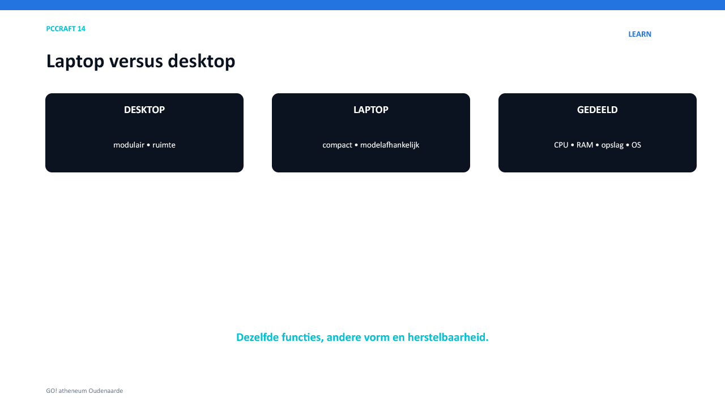
Een laptop bevat dezelfde functionele blokken, maar compacter en vaker geïntegreerd.
Desktop | Laptop
veel gestandaardiseerde onderdelen | sterk modelafhankelijk
DIMM | SO-DIMM
ATX-voeding | adapter + intern laadcircuit + batterij
veel uitbreidingsslots | beperkte of gesoldeerde uitbreiding
ruime luchtstroom | kleine koelroute
los scherm/toetsenbord | scherm, keyboard en touchpad geïntegreerd

2. Onderdelen herkennen
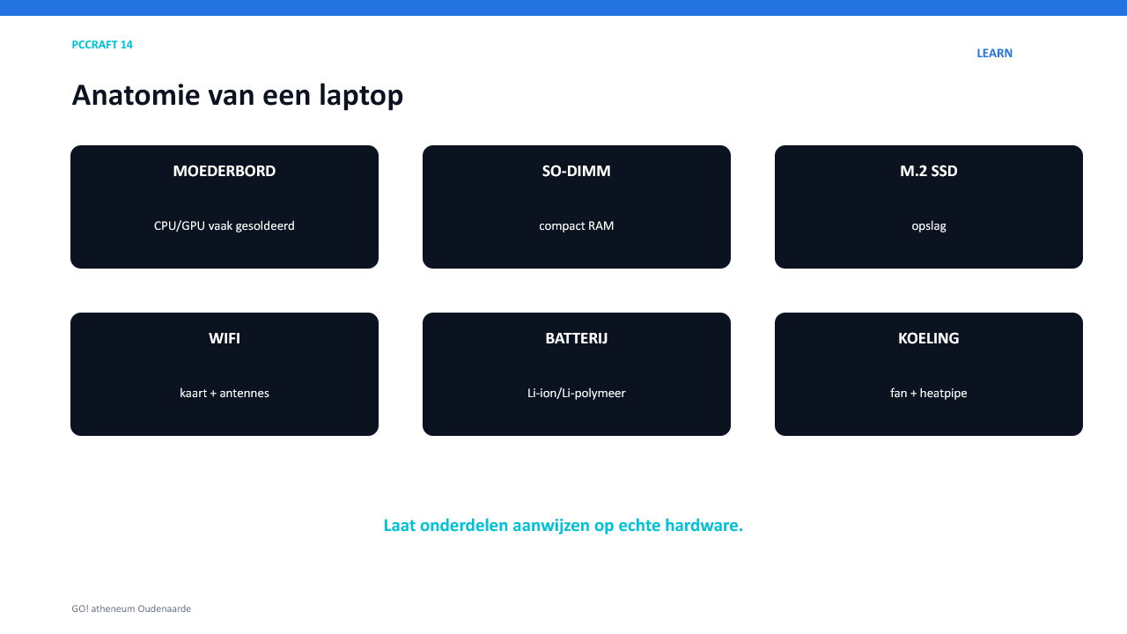
Herken moederbord, SO-DIMM, M.2, wifi, batterij, ventilator en heatpipe.
Categorie | Onderdeel | Wat controleer je?
MUST KNOW | SO-DIMM RAM | DDR-generatie, capaciteit, slots, soldeer-RAM
MUST KNOW | M.2 SSD | lengte, key, SATA/NVMe-support
MUST KNOW | interne batterij | onderdeelnummer, spanning, Wh, connector
GOOD TO KNOW | wifi-kaart | M.2-key, antennes Main/Aux
GOOD TO KNOW | koeling | fan, heatpipe, finstack, pads/pasta
GOOD TO KNOW | schermmodule | paneel, kabel, webcam, antennes
RETRO TECH | optische drive/PCMCIA | oudere uitbreidingsmogelijkheden

3. Voorbereiding en servicehandleiding
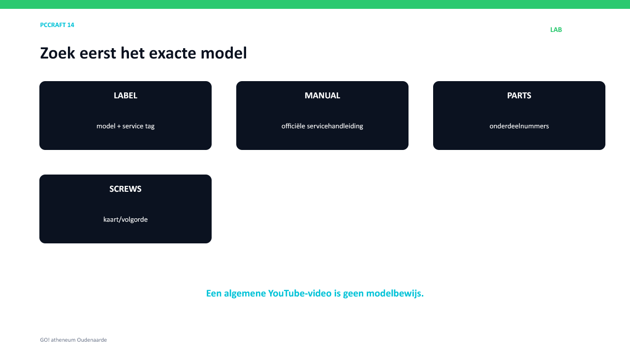
Exact model → officiële handleiding → gereedschap → schroefplan → back-up → uitschakelen.
Vooraf | Bewijs
exact model/service tag | ____________________
officiële servicehandleiding | ____________________
gepaste vervangonderdelen | ____________________
back-up van belangrijke data | ____________________
schroefmat/bakjes + fotoapparaat | ____________________
ESD-veilige werkplek | ____________________
STOPREGEL Geen handleiding of onzeker model? Dan niet openen.

4. Veilig demonteren
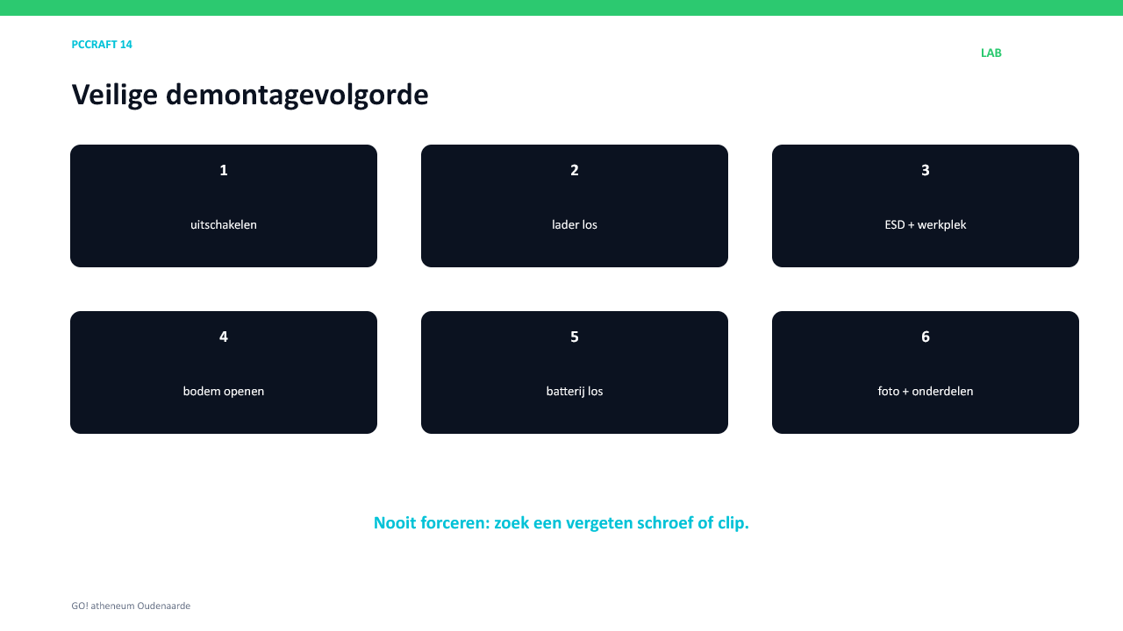
Uitschakelen → lader los → bodem openen → interne batterij elektrisch los → onderdelen.
Stap | Controle | ✓
1 | volledig afsluiten; geen slaapstand
2 | lader en randapparatuur los
3 | schroeven per positie bewaren
4 | clips met kunststof tool openen
5 | interne batterijconnector losmaken
6 | foto maken vóór kabels/onderdelen
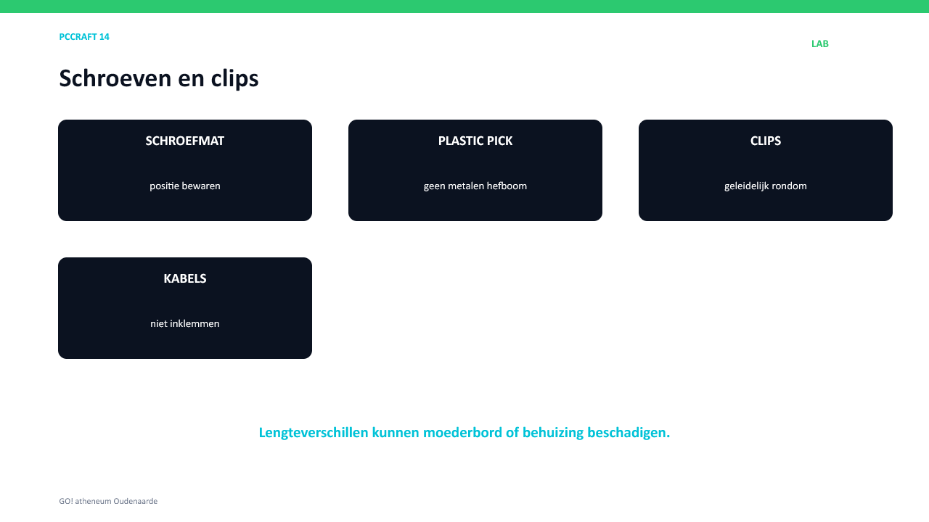
Schroeven kunnen verschillende lengtes hebben; forceren veroorzaakt schade.
NOOIT FORCEREN Wanneer de behuizing niet opent, zoek je een verborgen of vergeten schroef.

5. Flatcables en ZIF
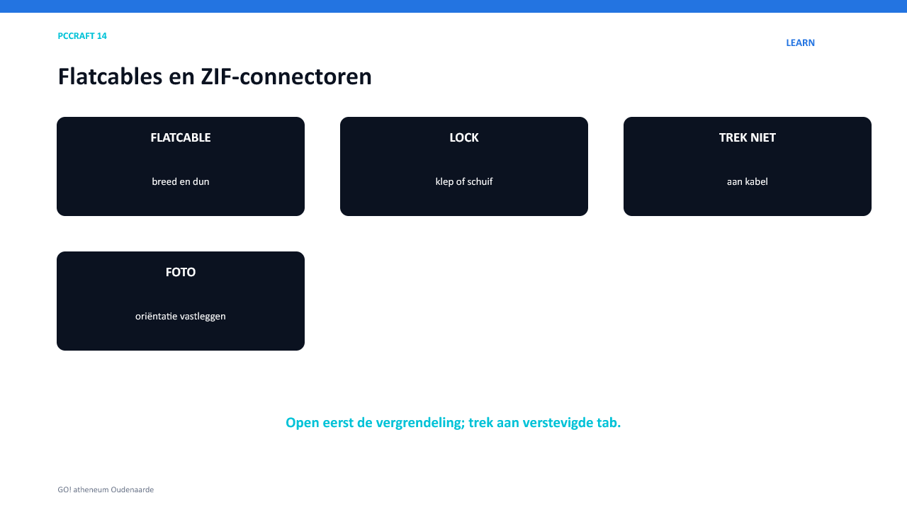
ZIF-connectoren gebruiken een klepje of schuifvergrendeling.
Juist | Fout
vergrendeling identificeren | aan kabel trekken
klepje voorzichtig openen | connector van bord loswrikken
trekken aan verstevigde tab | met metalen tool onder spanning werken
oriëntatie fotograferen | kabel scheef of te ondiep terugplaatsen

6. Batterij en laden
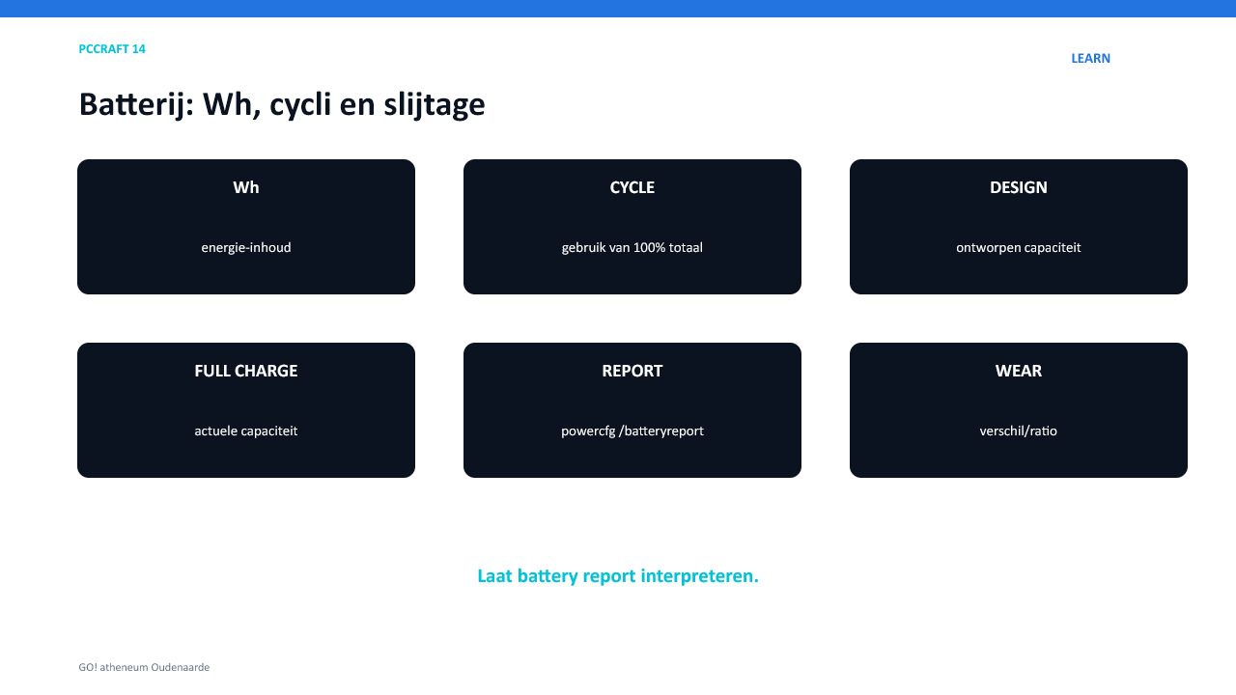
Wh beschrijft energie; design capacity en full charge capacity tonen slijtage.
Begrip | Betekenis
Wh | energie-inhoud
laadcyclus | samengeteld gebruik van 100% capaciteit
design capacity | capaciteit bij ontwerp/nieuwstaat
full charge capacity | huidige maximaal gemeten capaciteit
battery report | Windowsrapport via powercfg /batteryreport
wattage adapter | maximaal passend vermogen; laptop onderhandelt/vereist juiste specificatie

Battery report
1. Design capacity: __________ Wh
____________________________________________________________________
2. Full charge capacity: __________ Wh
____________________________________________________________________
3. Geschatte resterende verhouding: __________ %
____________________________________________________________________
4. Besluit: ______________________________________________
____________________________________________________________________

7. Opgezwollen batterij
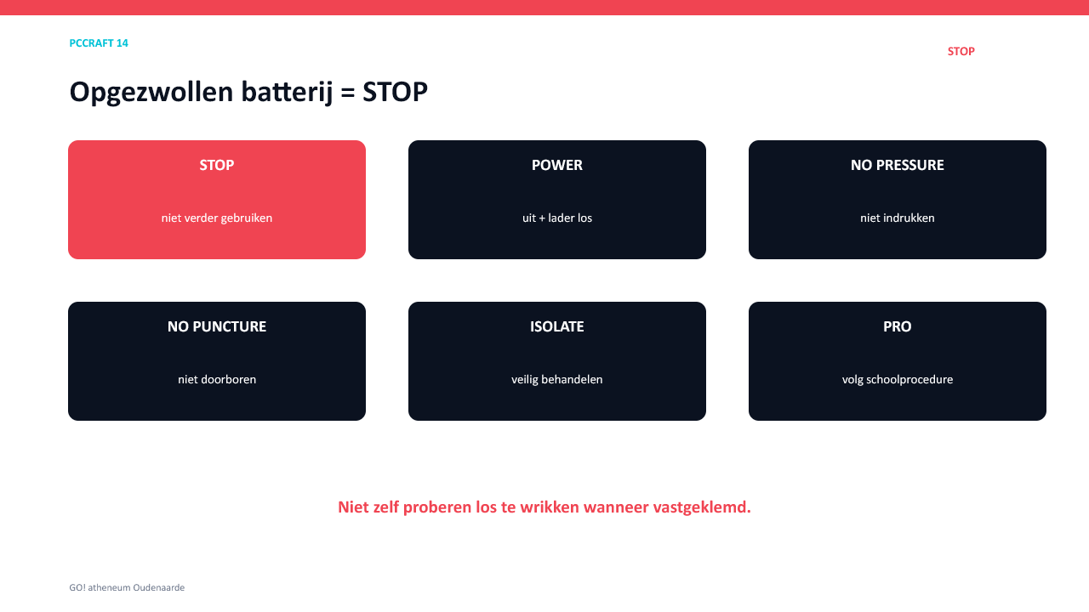
Zwelling, kieren, een omhoogkomend touchpad of wiebelende laptop zijn alarmsignalen.
STOP Stop het gebruik, schakel uit en koppel de lader los. Niet indrukken, plooien, doorboren, verwarmen of opnieuw opladen. Volg de schoolprocedure en laat veilig afhandelen.
Signaal | Actie
behuizing staat open | stoppen en isoleren volgens procedure
touchpad/keyboard komt omhoog | geen druk uitoefenen
batterij zit vast door zwelling | niet loswrikken
beschadiging/lekkage/geur/hitte | afstand houden en nood-/schoolprocedure volgen

8. USB-C en Power Delivery
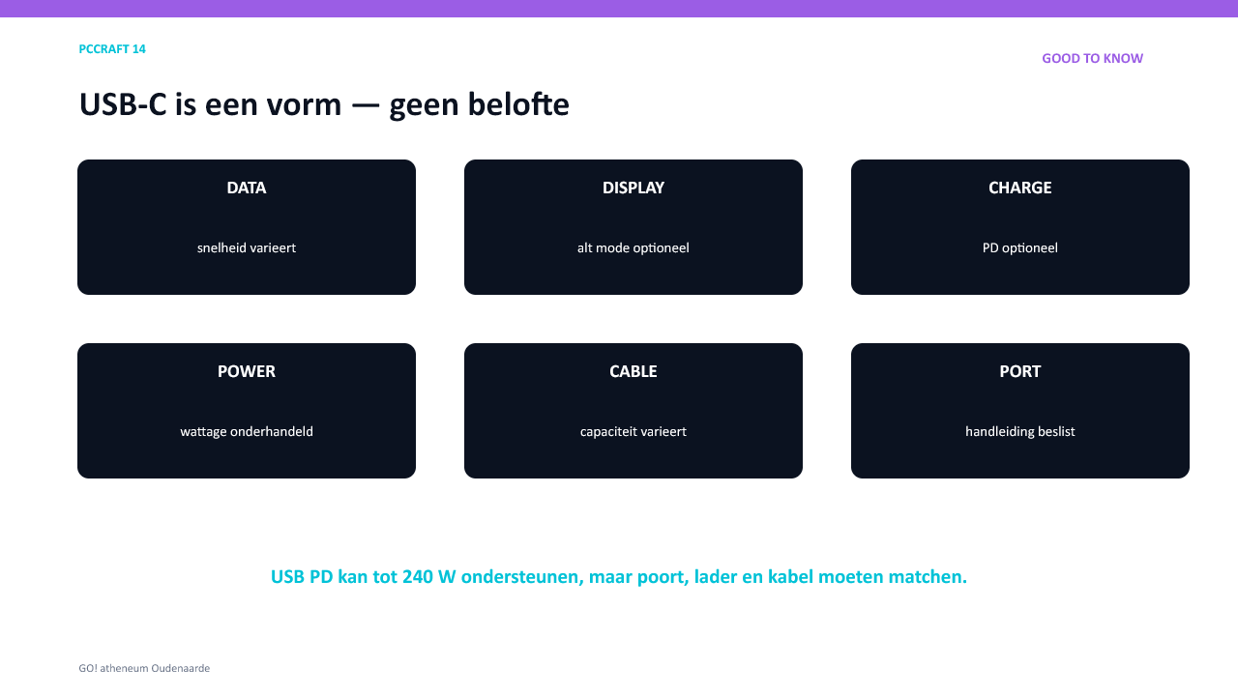
Dezelfde USB-C-vorm kan verschillende data-, beeld- en laadfuncties hebben.
Controle | Vraag
poort | ondersteunt deze laden, video en welke datasnelheid?
lader | levert die het vereiste USB-PD-profiel en wattage?
kabel | ondersteunt die het vereiste vermogen en data/video?
laptop | welke poort is bedoeld voor laden?
KERN USB-C is een connectorvorm. De handleiding en markeringen bepalen de functies.

9. Koeling
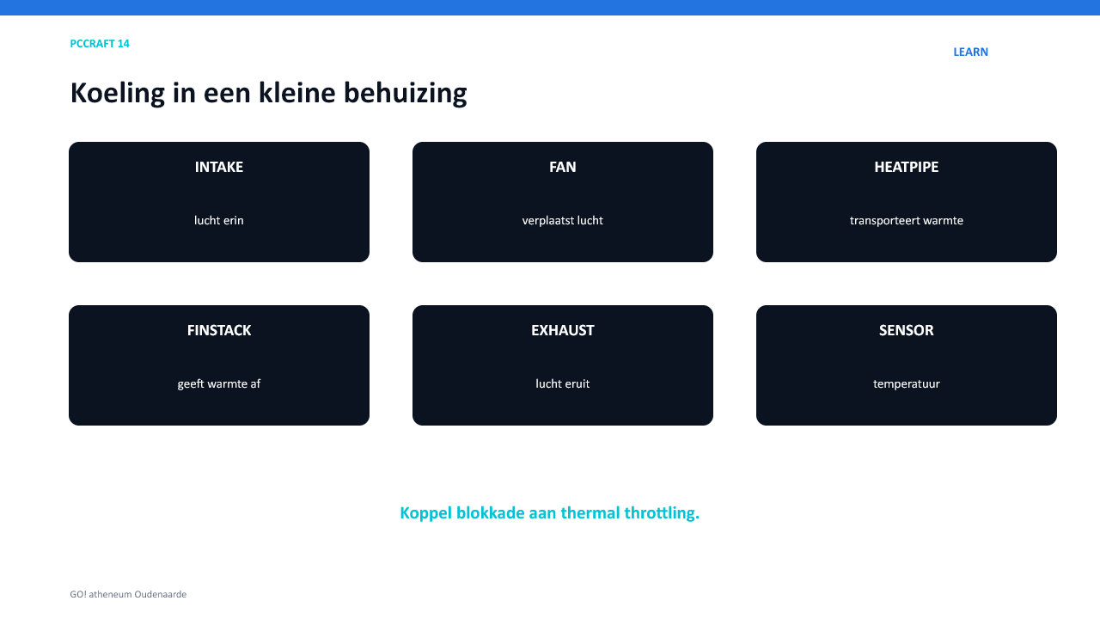
Lucht volgt intake → fan → heatpipe → finstack → exhaust.
Symptoom | Controle
ventilator constant luid | belasting, stof, ventilatieopening en profiel
hoge temperatuur | koelroute, fan en contact
lage prestaties onder belasting | thermal throttling onderzoeken
na onderhoud slechter | fanconnector, pads/pasta en montagevolgorde
ONDERHOUD Blokkeer de ventilator voorzichtig bij reinigen. Vervang pasta/pads alleen wanneer nodig en behoud de juiste pad-dikte.

10. Beeld-FIX
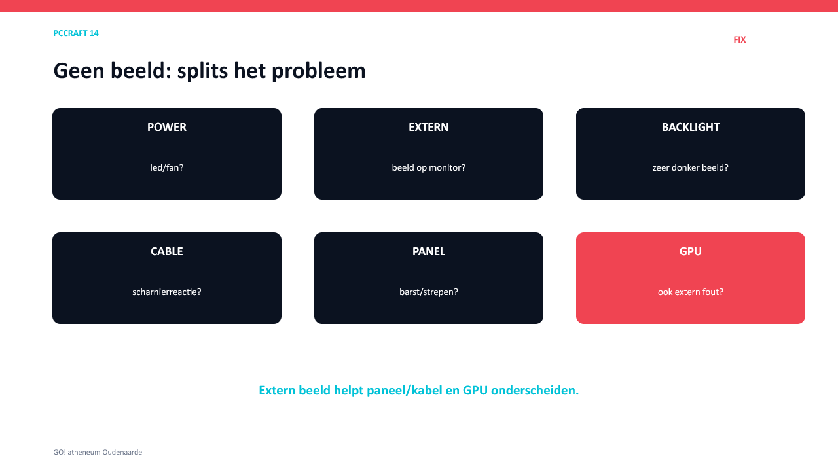
Een extern scherm helpt interne paneel/kabel en GPU onderscheiden.
Symptoom | Waarschijnlijke zone
extern beeld wel, intern niet | paneel, backlight of schermkabel
beeld verandert bij scharnier | schermkabel/scharnierzone
intern zeer donker | backlight/voeding
intern én extern artifacts | GPU/driver/geheugen
barst/drukvlek | fysieke paneelschade

11. LAB — RAM of SSD vervangen
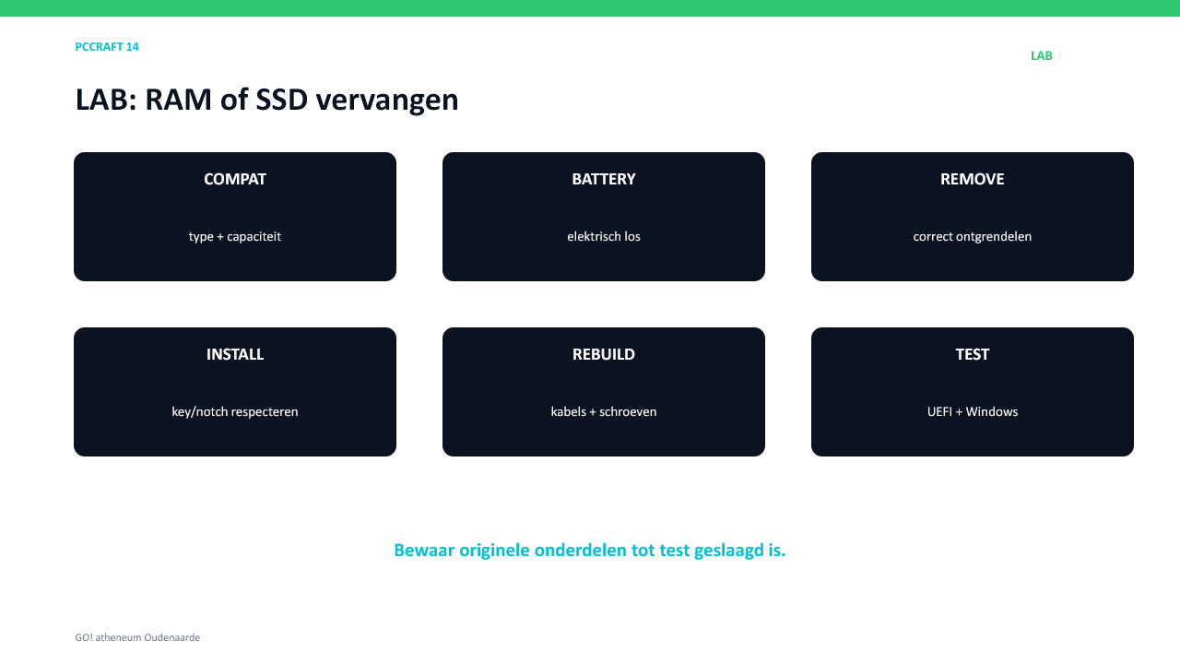
Compatibiliteit → batterij los → onderdeel plaatsen → heropbouw → UEFI → Windows-test.
Stap | Bewijs | ✓
1 | onderdeel en compatibiliteit geïdentificeerd
2 | servicehandleiding geraadpleegd
3 | batterij elektrisch losgekoppeld
4 | SO-DIMM/M.2 correct verwijderd en geplaatst
5 | onderdeel stevig en vlak bevestigd
6 | UEFI detecteert nieuwe capaciteit
7 | Windows en functietest geslaagd

12. Heropbouwcheck
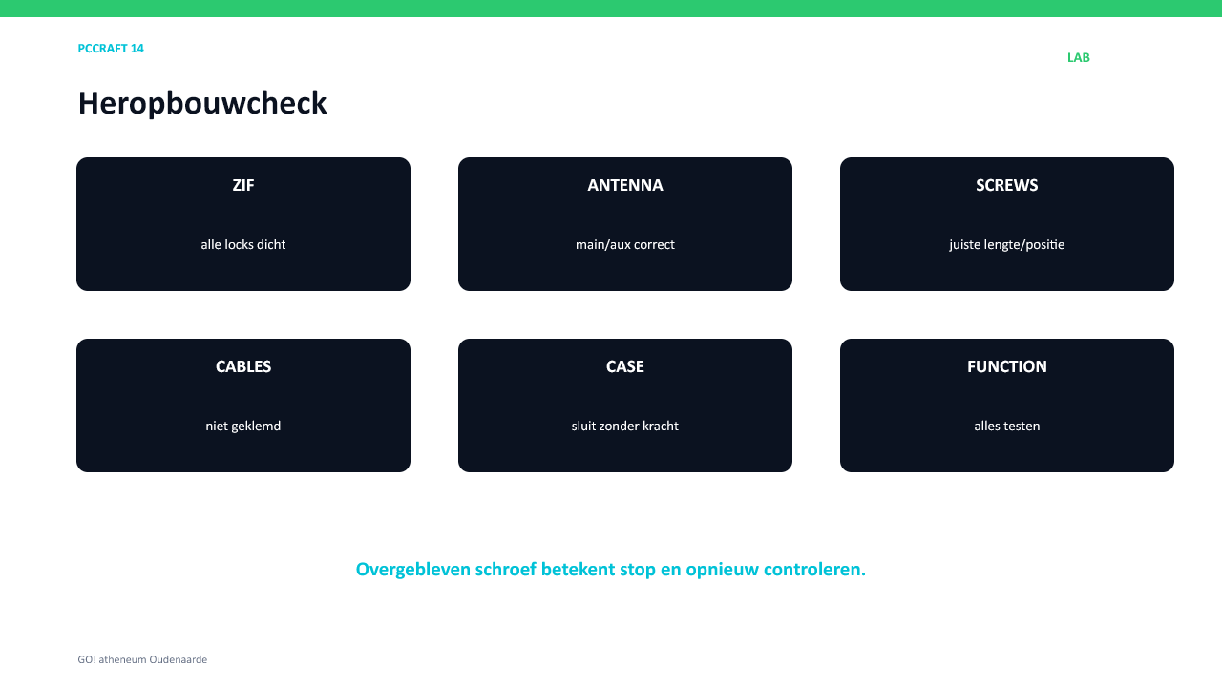
Controleer ZIF-locks, antennes, schroeven, kabelroute, behuizing en alle functies.
Controle | Status
alle connectoren en ZIF-locks correct | □
wifi-antennes Main/Aux correct | □
geen kabels geklemd | □
schroeven juiste lengte en positie | □
behuizing sluit zonder kracht | □
batterij aangesloten | □
laden en batterijstatus | □
toetsenbord/touchpad | □
wifi, webcam en audio | □
poorten, opslag en slaapstand | □

13. FIX na demontage
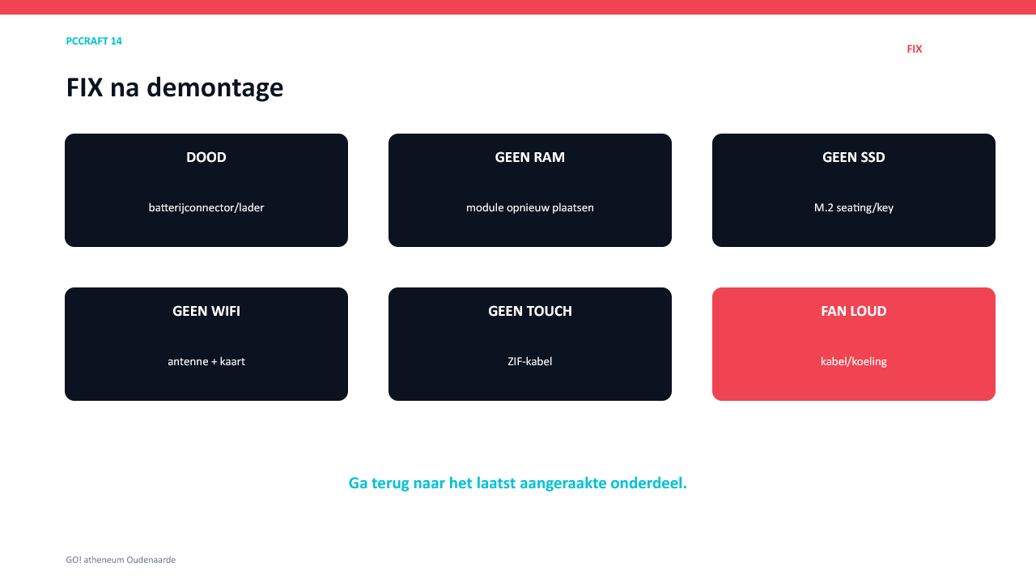
Begin bij het laatst aangeraakte onderdeel.
Probleem | Eerste controle
volledig dood | batterijconnector, lader en powerknopkabel
RAM niet herkend | SO-DIMM opnieuw plaatsen/slot testen
SSD niet herkend | M.2 seating, key en protocol
wifi weg | kaart en Main/Aux-antennes
touchpad/toetsenbord weg | ZIF-kabel en lock
fan fout/luid | fanconnector, kabelroute en koeler
SKILL #14 Ik kan een laptop veilig openen, onderdelen herkennen, een geschikte upgrade uitvoeren en veelvoorkomende laptopproblemen onderzoeken.

Bronnen
- Microsoft Support — Caring for your battery in Windows.
- USB-IF — USB Power Delivery.
- Officiële fabrikantservicehandleiding van het gebruikte laptopmodel.

